转人工坐席设置
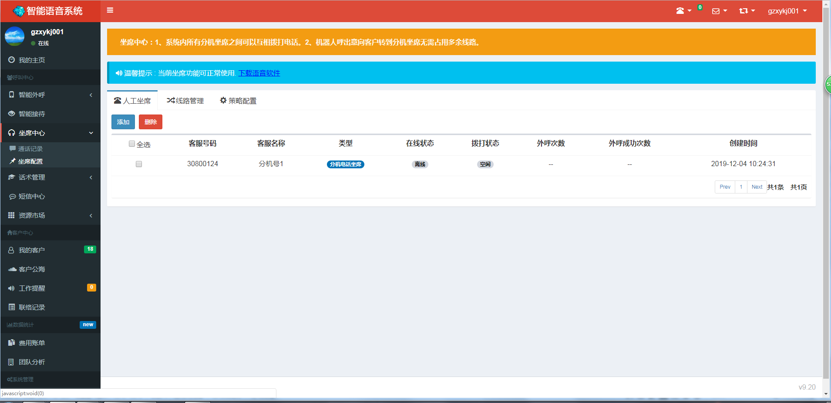
在跳转话术中设置跳转人工，就由设置好的人工坐席接通，
转人工坐席设置要先设置策略配置，在进行人工坐席的添加

坐席配置
坐席配置分为3个模块，人工坐席，线路管理，策略配置
设置好策略配置后，进行人工坐席添加配置，再启动策略配置就可进行人工接待了

人工坐席
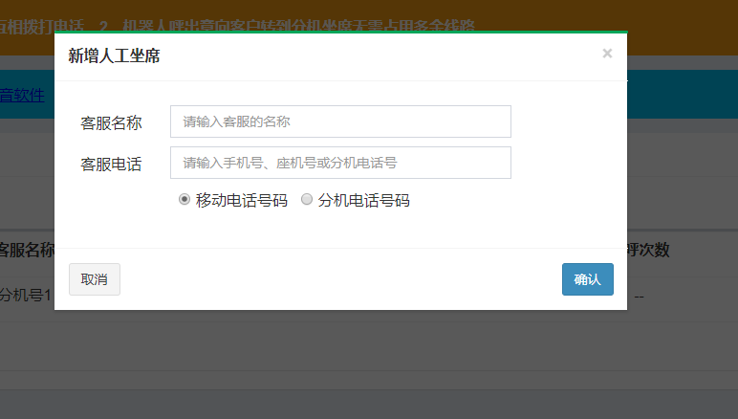
人工坐席分两种，一个是移动电话和分机电话
移动电话直接填写正确的号码，启动策略配置就可以了
分机电话要在电脑上下载语音软件进行配置才行
我们主要看一下分机电话

分机电话号码
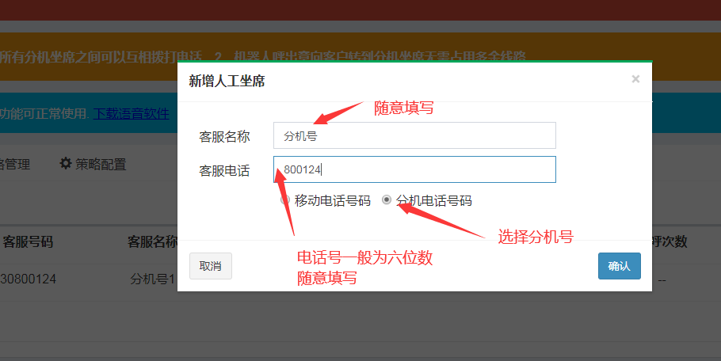
添加人工坐席，填写信息
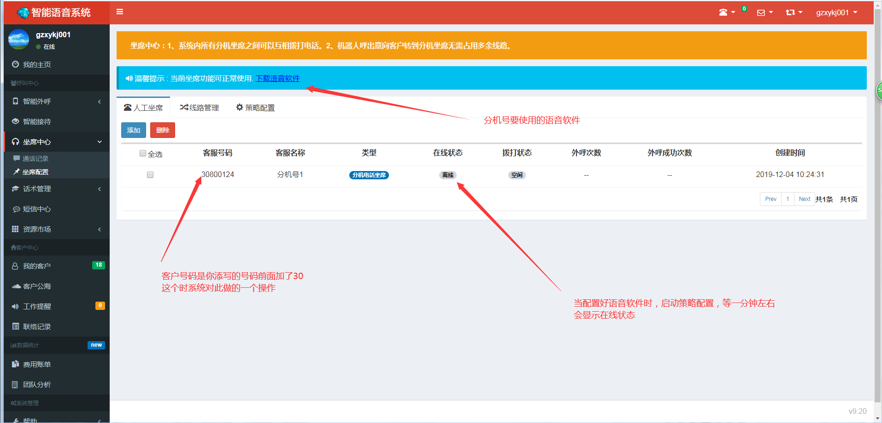
下载语音软件打开
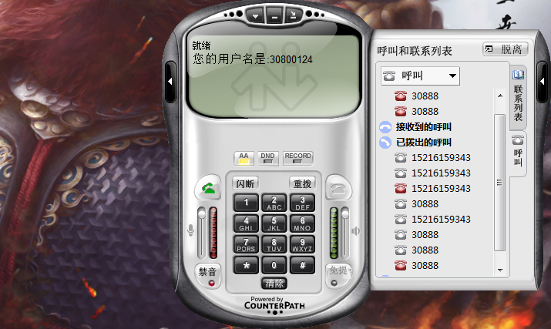
然后单击右键点击SIP账号设定
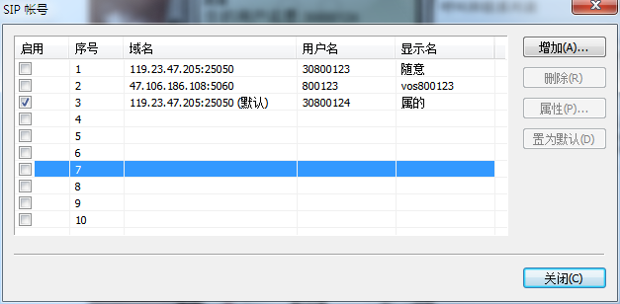
增加一个账号，设置成默认的
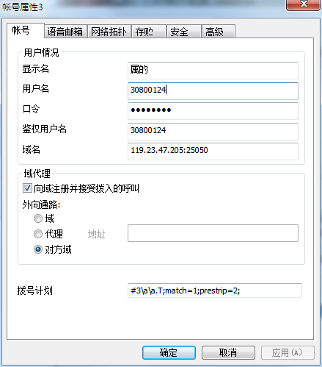
填写显示名（随意填写），用户名（添加坐席后生成的客服号码），口令（添加坐席后生成的客服号码），鉴权用户名（添加坐席后生成的客服号码），域名（智能语音系统的域名，不知道想我们询问）
设置好了后确定关闭，语音软件出现注册 就绪，那就配置成功了，然后在策略配置那启动，分机号码坐席就已经设置成功了
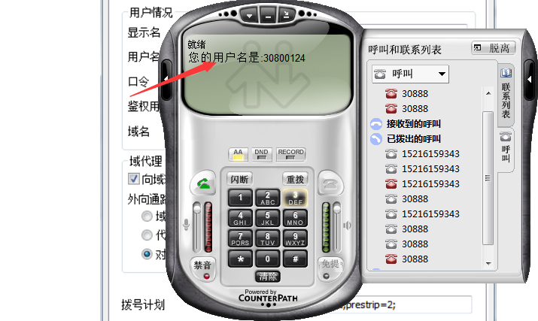

线路管理
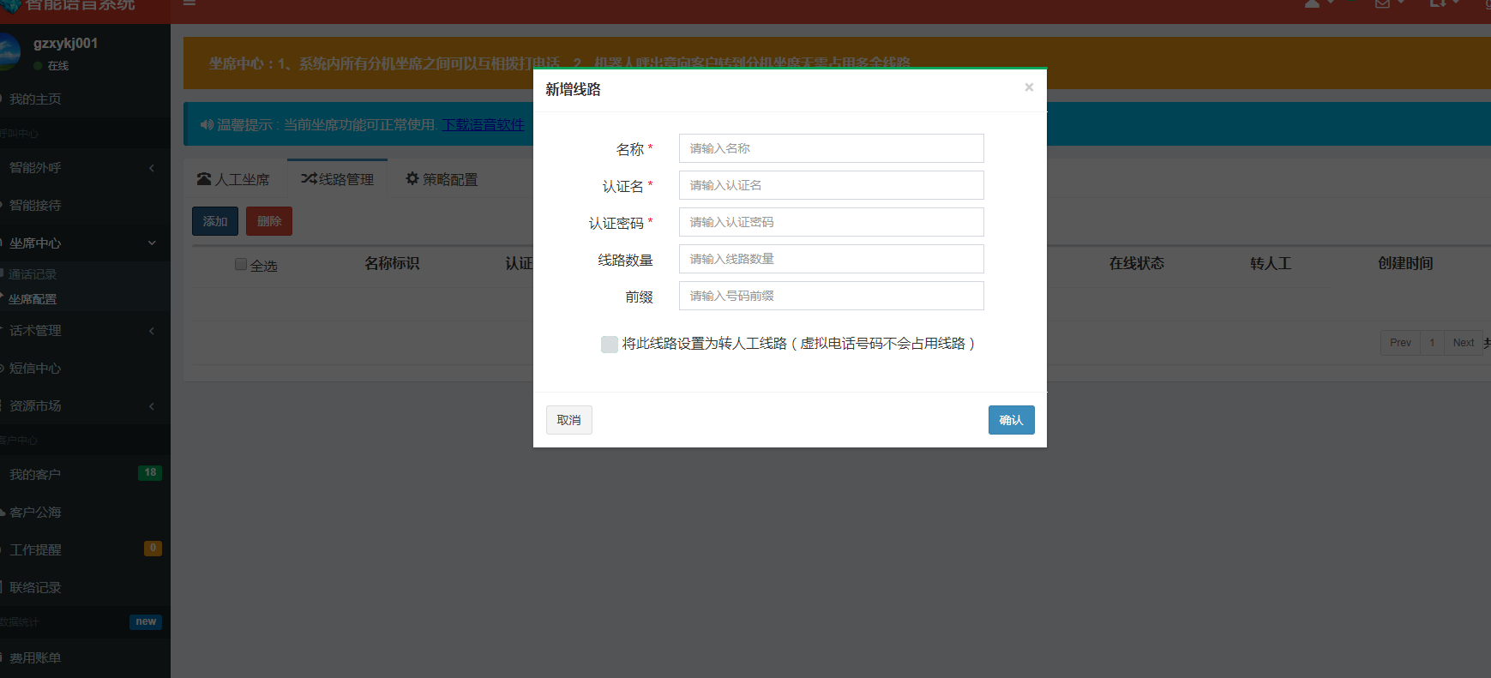
购买语音网关，配置自己的线路，提高接通率
详情请咨询我们

策略配置
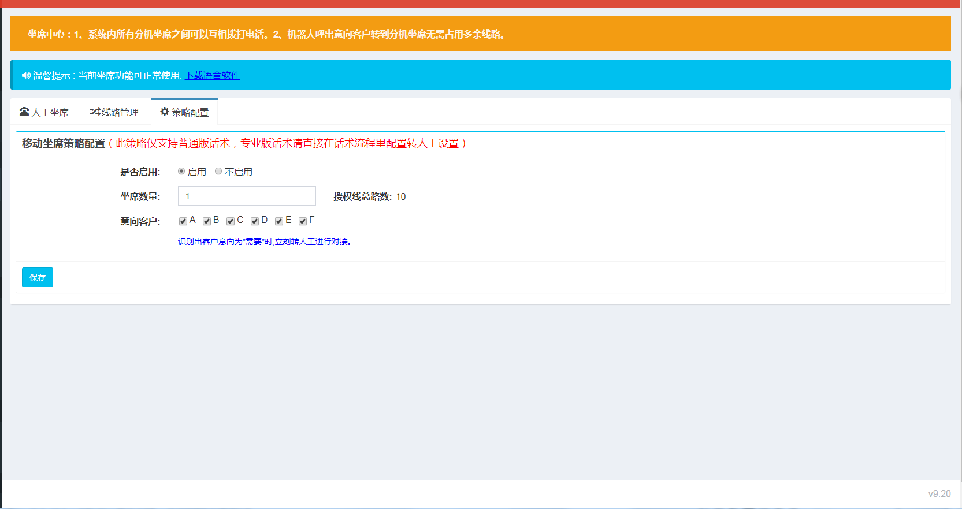
设置人工坐席要先进行策略配置
第一次进入默认是不启动，没有数量，意向客户没有勾选的
先设置不启动，填写坐席数量，勾选意向客户（那先等级的可以进行转人工）点击保存
如果人工坐席上没有数据点击启动保存是保存不了的，所以说要先添加人工坐席后启动

通话记录
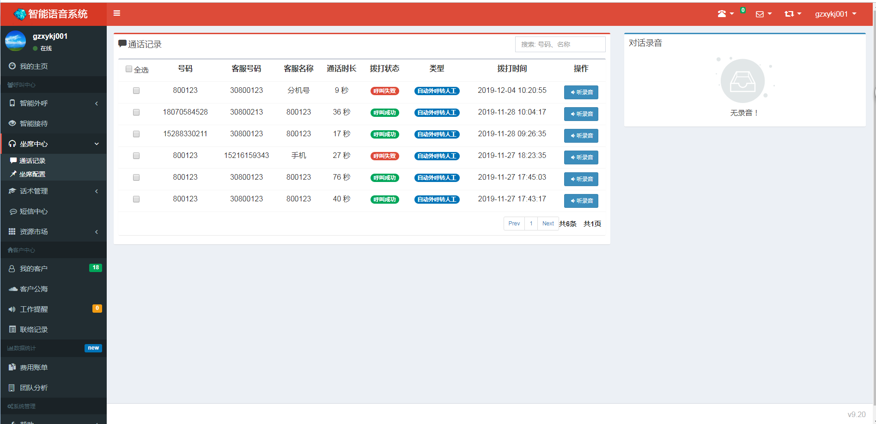
人工坐席的通话记录

